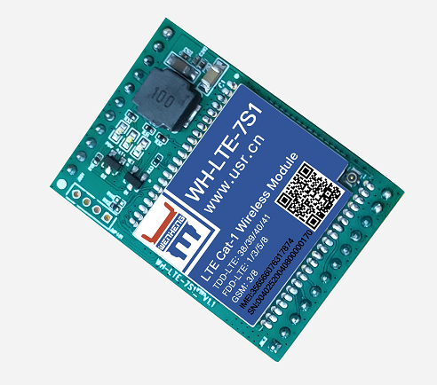
稳恒科技—CAT1模块
WH-LTE-7S1说明书

上海稳恒电子科技有限公司

信任 专注 创新

功能特点
- 速度优，10Mbps 下载，5Mbps 上传，满足 80%的数据传输应用场景；
- 延迟低，4G 网络承载，毫秒级延时体验；
- 多制式，LTE Cat.1；
- 支持移动、联通、电信 LTE Cat.1 全网通以及移动、联通 GPRS 通讯；
- 基于现有运营商网络，覆盖广、稳定性高；
- 无需特殊卡、无需特殊套餐，SIM 卡不支持热插拨拔 SIM 卡；
- 支持网络透传功能，串口数据直接传到网络端，简单可靠；
- 支持 KEEP-ALIVE 机制，可以保活连接，增强连接稳定性；
- 每路连接支持 20 条数据缓存，每条数据最大 4K；
- 支持注册包/心跳包数据；
- 多种参数设置方式：网络，串口命令字指令，串口临时指令模式设置。

目录
1. 快速入门 4
1.1. 产品测试硬件环境 4
1.1.1. 硬件准备 4
1.2. 数据传输测试 5
1.2.1. 模块的初始参数 5
2. 产品概述 6
2.1. 产品简介 6
2.2. 模块基本参数 6
2.3. 硬件描述 8
2.3.1.引脚说明 8
2.3.2.尺寸说明 9
3. 产品功能 10
3.1. 工作模式 10
3.1.1.网络透传模式 10
3.2. 特色功能 12
3.2.1. 注册包功能 12
3.2.2. 心跳包机制 13
3.2.3. 状态指示灯 15
3.2.4. 固件升级 15
3.2.5. 恢复默认设置 17
4. 参数设置 17
4.1.串口配置 17
4.1.1. 设置软件说明 17
4.1.2. AT指令设置 18
4.1.3. 串口AT指令 18
4.1.4. 网络AT指令 20
4.2. 指令集 21
5. 免责声明 22
6. 更新历史 23

快速入门
WH-LTE-7S1 是为实现串口设备与网络服务器，通过 GPRS 网络相互传输数据而开发的产品，通
过简单的 AT 指令进行设置，即可轻松使用本产品实现串口到网络的双向数据透明传输。
本章是针对 WH-LTE-7S1 产品的快速入门介绍，建议新用户仔细阅读本章并按照指示操作一遍，
以对模块产品有一个系统的认识。熟悉此类产品用户可跳过本章节。针对特定的细节和说明，请参考后续章节。
本章主要测试 7S1 的网络透传功能，即实现串口端与 TCP Server 端的数据透传。
涉及到的相关软件如下：
WH-LTE-7S1 设置软件，下载地址：http://www.usr.cn/Product/294.html
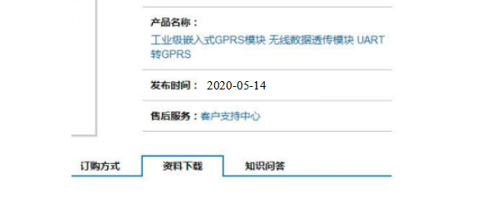
图片1 资料下载页面
如果在使用过程中有使用上的问题，可以提交到我们的客户支持中心：http://h.usr.cn

产品测试硬件环境

硬件准备
本章测试基于 USR-GPRS232-7S3-EVK 的评估套件进行的，如果您已购买，会有如下配件：
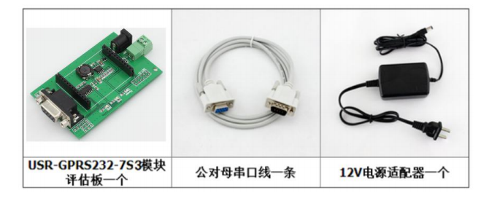
图2 配件
测试数据流拓扑图：

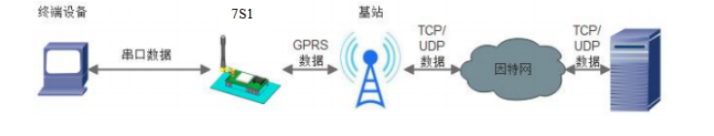

图3 测试数据流拓扑图

模块的初始参数
表1 测试初始参数
工作模式 | 网络数据透传
服务器地址 | test.usr.cn
服务器端口 | 2317
串口参数 | 115200 , 8 , 1 , None
心跳包 | 使能，心跳数据：www.usr.cn

1. 向 7S1 卡槽内放置 SIM 卡，连接到电脑串口。打开设置软件，首先选择 RS232的串口号、波特率等参数，并打开串口，如下图。
2. 用我司配置的电源适配器给 USR-GPRS232-7S3 测试底板供电，POWER 灯亮起，等待 GPRS 指示灯和LINKA 指示灯亮起后进行下一步操作，关于指示灯的相关说明请参考下面章节有详细介绍。
3. 待 LINKA 灯亮起后，通过 RS232 串口，给模块发送数据，例如，发送“www.usr.cn”，稍后，回到软件的接收窗口，收到“www.usr.cn”，这是测试服务器返回的。
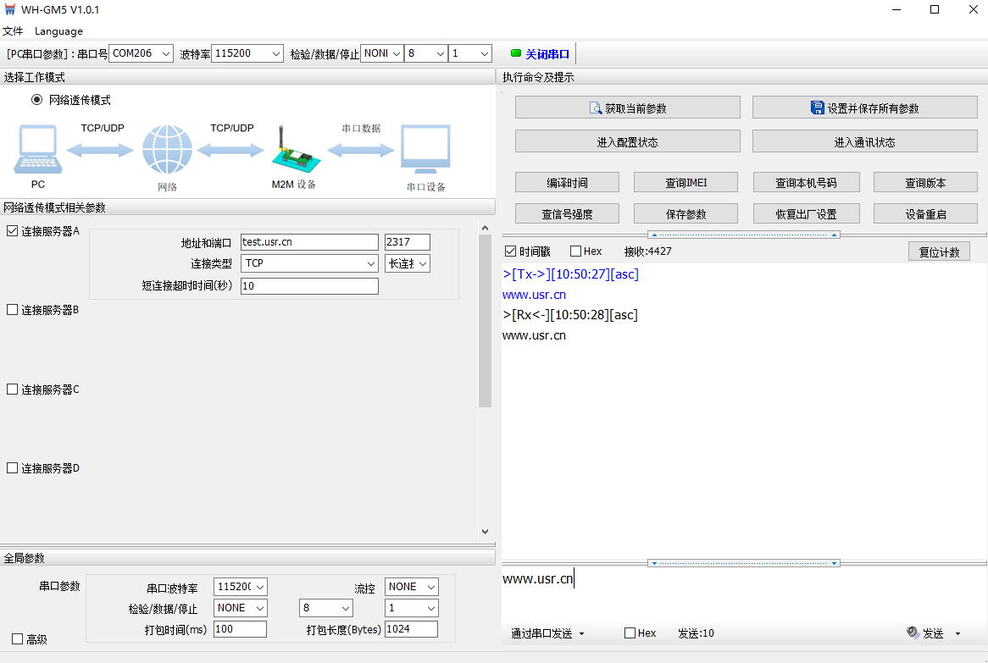
图4 设置软件示意图

产品概述

2.1. 产品简介
WH-LTE-7S1是有人物联网2020年推出的CAT.1产品。软件功能完善，覆盖绝大多数常规应用
场景，用户只需通过简单的设置，即可实现串口到网络的双向数据透明传输并且支持自定义注册包，心跳包功能，支持2路 Socket 连接。

2.2. 模块基本参数
表2 参数列表
参数 |  | 描述
产品名称 | WH-LTE-7S1 | 支持移动 2G/CAT-1
产品名称 | WH-LTE-7S1 | 支持联通 2G/CAT-1
产品名称 | WH-LTE-7S1 | 支持电信 CAT-1
硬件接口 | 封装形式 | DIP 23pin
硬件接口 | 电源 | 3.4V~4.2V / 5~16V
硬件接口 | 状态指示脚 | 模块状态指示引脚
硬件接口 | SIM/USIM 卡 | 标准 6 针 SIM 卡接口，3V/1.8V SIM 卡
硬件接口 | USB 协议 | USB 2.0 High speed
硬件接口 | UART接口 | 用于AT指令和数据传输，TTL 3V。
硬件接口 | RF | IPEX 座
外形尺寸 | 尺寸(毫米) | 长*宽*高=44.5mm×31.8mm×13.9mm(含  插针高度)
外形尺寸 | 重量 (克)
温度范围 | 工作温度 | -20℃~ +70℃
温度范围 | 存储温度 | -40℃~ +85℃
湿度范围 | 工作湿度 | 5%~95%
技术规范 | TD-LTE | 3GPP Release 13 CAT1下行10 Mbps，上行5 Mbps
技术规范 | FDD-LTE | 3GPP Release 13 CAT1下行10 Mbps，上行5 Mbps
技术规范 | GSM | GPRS Class12下行速率 384 kbps 上行速率128 kbps
频段 | TD-LTE | Band 38/39/40/41
频段 | FDD-LTE | Band 1/3/5/8
频段 | GSM | Band 3/8
功率等级 | TD-LTE  Band 38/39/40/41 | +23dBm(Power class 3)
功率等级 | FDD-LTE  Band 1/3/5/8 | +23dBm(Power class 3)
功率等级 | GSM Band 8 | +33dBm(Power class 4)
功率等级 | GSM Band 3 | +30dBm(Power class 1)
软件功能 | 工作模式 | 透传模式
软件功能 | 设置指令 | AT+命令结构
软件功能 | 网络协议 | TCP/UDP/HTTP/DNS/FTP
软件功能 | Socket数量 | 2
软件功能 | 用户配置 | 串口AT指令、网络AT指令
软件功能 | 域名解析DNS | 支持
软件功能 | 简单透传方式 | 支持TCP Client /UDP Client
软件功能 | 注册包机制 | 支持自定义注册包/ICCID注册包/IMEI注册包
软件功能 | FOTA升级 | 支持
软件功能 | 心跳数据包 | 支持

2.3. 硬件描述

2.3.1.引脚说明
下图中是WH-LTE-7S1的引脚对应图：
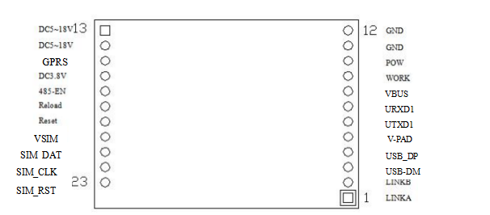
图片5 脚位对应示意图

表3 DIP封装引脚定义
管脚 | 名称 | 信号类型 | 功能说明
1 | LINKA | O | 指示第一路网路连接是否建立，建立后输出高电平，未建立连接时输出低电平。
2 | LINKB | O | 指示第二路网路连接是否建立，建立后输出高电平，未建立连接时输出低电平。
3 | USB_DM | I/O | USB-
4 | USB_DP | I/O | USB+
5 | V_PAD | P | 3.0V IO电源域。
6 | UTXD1 | O | 串口发送脚，数据从模块输出到用户设备（3.0V）
7 | URXD1 | I | 串口接收脚，数据从用户设备输入到模块（3.0V）
8 | VBUS | P | USB电源
9 | WORK | O | 模块工作指示，正常启动后高低电平 1 秒变化一次，指示灯成闪烁状态。
10 | POWER KEY | I | 模块开关机，低电平有效。
11 | GND | P | 模块供电负极。
12 | GND | P | 模块供电负极。
13 | DCIN | P | 模块供电正极，5—16V 供电。
14 | DCIN | P | 模块供电正极，5—16V 供电。
15 | GPRS | O | 网络状态引脚。
16 | VDD_3V8 | P | 此引脚和DCIN 二选一供电，不可同时使用。  供电电压：3.8V
17 | RS485_EN | I | 启动 RS485 功能，用于控制收发状态切换.模块拉高发送，默认拉低接受数据。
18 | RELOAD | I | 恢复出厂设置引脚，拉低 3s 到 15s 有效。
19 | RESET | I | 模块重启复位，低电平有效。
20 | VSIM | P | SIM电源
21 | SIM_DAT | I/O | SIM数据
22 | SIM_CLK | I/O | SIM时钟
23 | SIM_RST | O | SIM控制
注意：
P表示电源类引脚;I 表示输入引脚;O表示输出引脚。

2.3.2.尺寸说明
下图中是WH-LTE-7S1的尺寸图
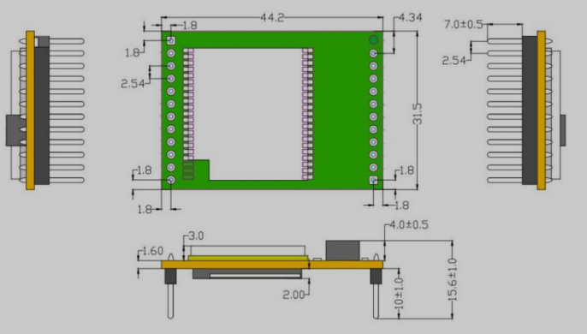
图片6 WH-LTE-7S1 尺寸说明

产品功能
本章介绍一下 WH-LTE-7S1 所具有的功能，下图是模块的功能的整体框图，可以帮助您对产品有
一个总体的认识。
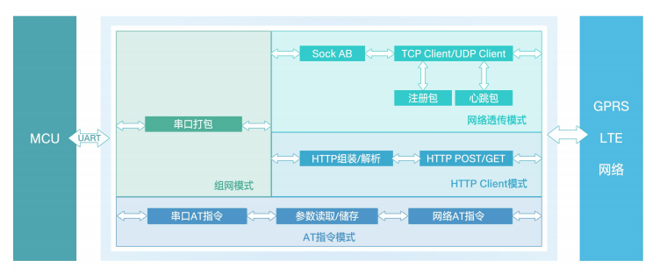
图7 功能框图

工作模式

3.1.1.网络透传模式

3.1.1.1.模式说明
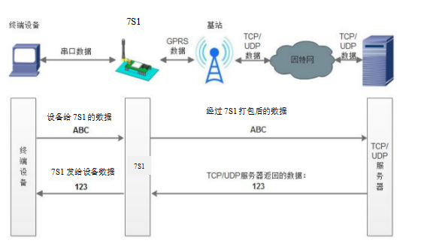
图片8 网络透传模式
在此模式下，用户的串口设备，可以通过本模块发送数据到网络上指定的服务器。模块也可以接受来自服
务器的数据，并将信息转发至串口设备。
用户不需要关注串口数据与网络数据包之间的数据转换过程，只需通过简单的参数设置，即可实现串口设
备与网络服务器之间的数据透明通信。本模块支持2路 socket 连接，分别为 socket A 、socket B它们是相互独立的。

表4 参考AT指令集
指令名称 | 指令功能 | 默认参数
AT+WKMOD | 查询/设置工作模式 | NET
AT+SOCKA | 查询/设置 socket A 参数 | TCP,test.usr.cn,2317
AT+SOCKB | 查询/设置 socket B 参数 | TCP,test.usr.cn,2317
AT+SOCKAEN | 查询/设置是否使能 socket A | ON
AT+SOCKBEN | 查询/设置是否使能 socket B | OFF
AT+SOCKASL | 查询/设置是否使能 socket A 短连接 | LONG
AT+SOCKBSL | 查询/设置是否使能 socket B 短连接 | LONG
AT+SOCKALK | 查询 socket A 连接状态 | 无
AT+SOCKBLK | 查询 socket B 连接状态 | 无

特色功能

注册包功能

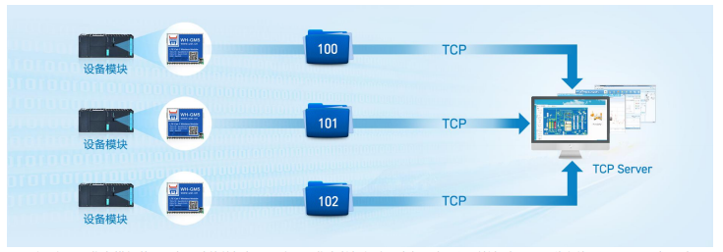
注册包可以作为模组获取服务器功能的授权码，也可以作为数据包头，方便服务器识别数据来源。因此在使用 WH-LTE-7S1产品时，可以在网络透传模式下，选择开启注册包功能，让模块向服务器发送注册包。
根据注册包作用的不同，选择不同的发送方式。
本产品的注册包发送方式分为：连接发送和数据发送，即网络连接成功时发送注册包和发送数据时，在数据前增加注册包后发送数据。
注册包内容根据需求，可以选择 ICCID 码，IMEI 码或者自定义数据作为注册包数据：
ICCID：SIM 的唯一识别码，适用于基于 SIM 卡识别的应用。
IMEI：上网模块唯一识别码，主要应用在设备识别方面，与 SIM 无关。
REGDT：用户自定义数据。
设置软件设置（如下图）：
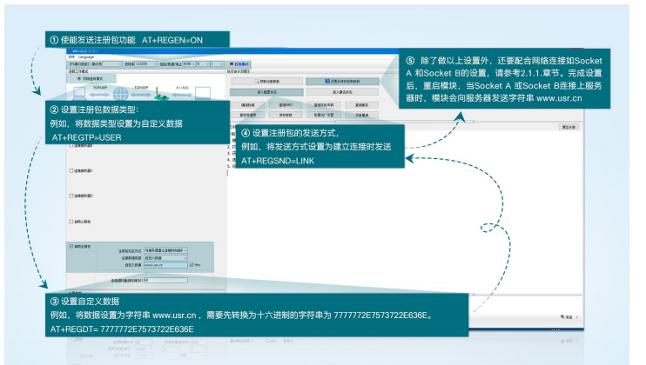

表5 注册包参考AT指令集
指令名称 | 指令功能 | 默认参数
AT+REGEN | 设置/查询注册包使能 | OFF
AT+REGTP | 设置/查询注册包类型 | REGDT
AT+REGDT | 设置/查询自定义注册信息 | "7777772E7573722E636E"
AT+REGSND | 设置/查询注册包发送方式 | LINK

心跳包机制
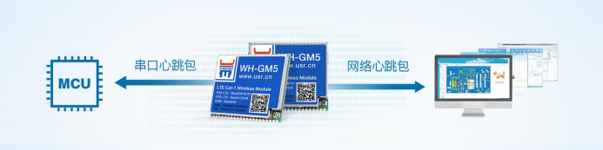
图9 心跳包功能示意图

在网络透传模式下，用户可以选择让模块发送心跳包以实现特定的需求。心跳包可以向网络端发送，也可以向串口设备端发送。
向网络端发送心跳主要目的是为了保持连接稳定可靠，保证模块连接正常的同时还可以让服务器通过心跳包知道模块在线情况。
在服务器向设备发送固定查询指令的应用中，为了减少通信流量，用户可以选择，用向串口设备端发送心跳包（查询指令），来代替从服务器发送查询指令，从而节省流量，反应更快。
设置软件设置（如图）：
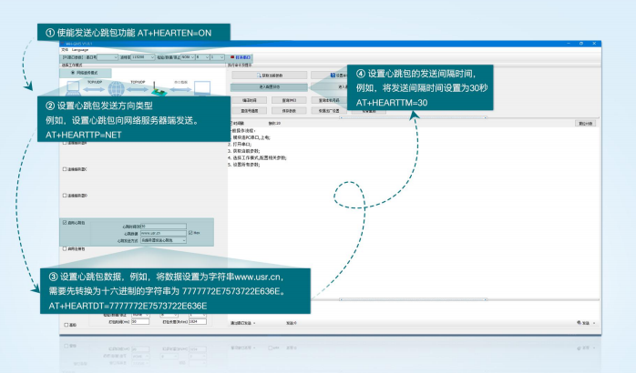

除了做以上设置外，还要对网络连接如 socket A 和 socket B 的设置。完成设置后，保存参数。当 socket A 或socket B 连接上服务器后，如果设备在 30 秒内未向服务器发送数据，则模块会向服务器发送字符串 www.usr.cn。
注：网络心跳包是在透传模式下没有数据向网络发送的时候才会发送，如果数据交互小于心跳时间，则不会发送心跳包；串口心跳包是在透传模式下按照间隔时间一直发送数据，不受心跳时间内是否有数据交互的影响。
表6 心跳包参考AT指令集

指令名称 | 指令功能 | 默认参数
AT+HEARTEN | 查询/设置是否使能心跳包 | ON
AT+HEARTDT | 查询/设置心跳包数据 | 7777772E7573722E636E
AT+HEARTTP | 查询/设置心跳包的发送方式 | NET
AT+HEARTTM | 查询/设置心跳包发送间隔 | 30

状态指示灯

WH-LTE-7S1上有四个指示灯引脚，分别是 WORK，NET，LINKA和LINKB 。指示灯代表的状态如下：
表7 指示灯状态

指示灯名称 | 指示功能 | 状态
WORK | 模块工作正常指示 | 模块正常工作，指示灯闪烁，1s高电平，1s低电平
NET | 模块网络连接指示 | 网络连接后闪烁，4G闪烁4次，2g闪烁2次
LINKA | Socket A连接指示 | 连接建立输出高电平
LINKB | Socket B连接指示 | 连接建立输出高电平
DATA | 数据传输指示 | 串口或网络有数据发送时高电平，发送完成低电平

注：所有指示灯点亮使用的是高电平。具体引脚定义及其相关信息请参考《WH-LTE-7S1硬件设计手册》

固件升级

WH-LTE-7S1支持远程 fota 升级和 USB 升级两种方式，远程 FOTA 升级需要联系原厂技术支持，同时要保证模块可以正常联网即可。本章节重点介绍串口升级方式。

硬件连接：WH-LTE-7S1支持通过 USB 口进行升级，USB 口是专门用于升级使用，用户不可用做通讯串口，在硬件设计手册中有相关的引脚说明，请在电路设计的时候做适当的预留。

2. 将 USB 口引出后，外接电脑，电脑上需要先安装下载驱动，驱动需要联系原厂索要。

3. 安装完驱动给模组上电，在电脑端会出现 USB 接口，如下图所示。接口名称为 SPRD U2S Diag。
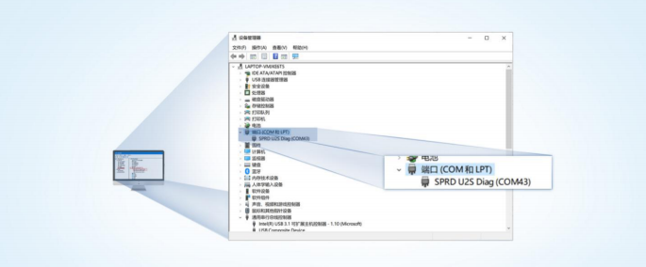
4. 升级工具：如果需要升级工具，可以联系厂家对应销售或者提交工单获取。获取后，在相应的路径下（UPGRADEDOWNLOAD\Bin ）找到下载工具“UpgradeDownload.exe”并打开。
5. 加载固件，下载。点击“加载”按钮，加载固件，然后点击开始按钮，等待开始下载。此时将模组重新上电即可。
6. 模块下载完成后，点击停止，然后点击关闭按钮，关闭软件
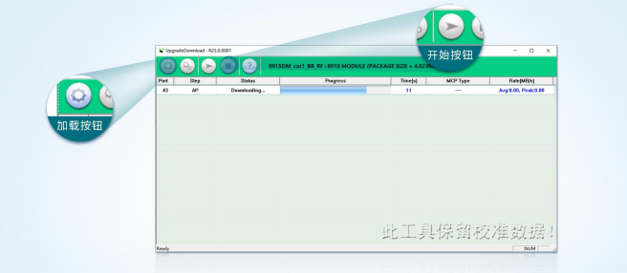
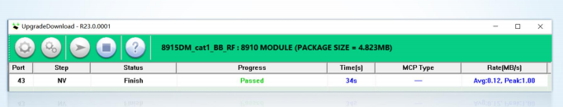
图10 升级软件示意图

恢复默认设置

WH-LTE-7S1可以通过硬件和 AT 指令的方式恢复出厂参数：

指令恢复：从串口发送 AT+CLEAR 指令可实现恢复出厂参数。

硬件恢复：上电后，通过拉低 Reload 引脚 3~15S，然后松开，即可将设备参数恢复至出厂默认参数。

参数设置

4.1.串口配置

设置软件说明
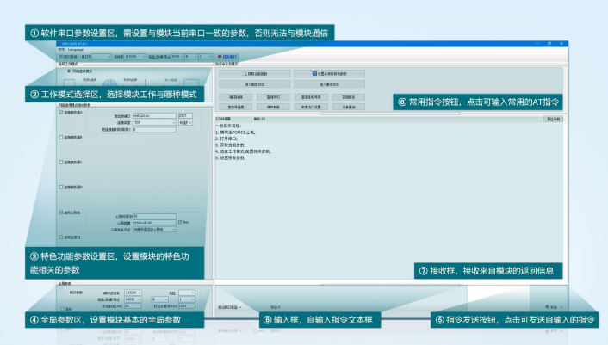
图11 设置软件示意图

AT指令设置

当模块工作在网络透传模式时，可以通过向模块的串口发送特定时序的数据，让模块切换至“指令模式”。当完成在“指令模式”下的操作后，通过发送特定指令让模块重新返回之前的工作模式。
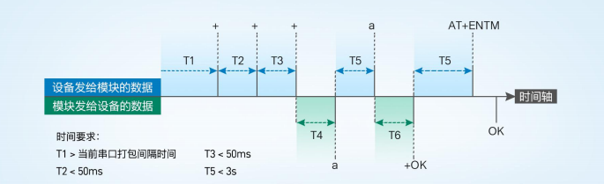
图12 切换指令模式示意图
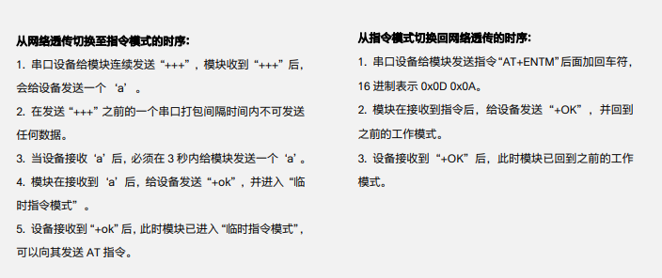
图13 切换指令模式说明

串口AT指令
串口 AT 指令是指工作在透传模式下，我们不需要切换到指令模式，可以使用密码加 AT 指令方法去查询和设置参数的方法。一般应用在客户设备需要在模块运行时查询或者修改参数使用，可以不需要复杂的+++时序进入指令模块，从而快速的查询或者设置参数。
以查询固件版本号为例，发送 AT 指令。注：此处 AT 指令中的回车符用[0D]表示，实际使用中请输入正确的字符。一下为操作步骤示例。
使用串口 AT 指令首先需要开启此功能，操作流程如下：
1. 设置工作模式为“网络透传”。
2. 使能串口 AT 指令功能（点击高级可以看到设置选项，如果没有勾选则进行勾选），确认当前的密码字，通过软件可以看到当前的命令密码是：usr.cn。
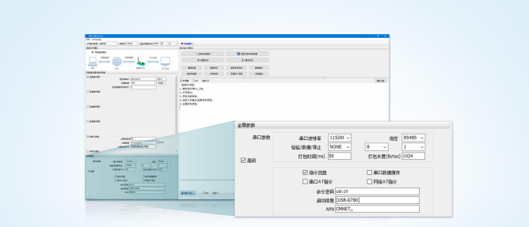
图14 设置软件示意图

3.完成设置后，点击设置并保存所有参数按钮，完成参数设置
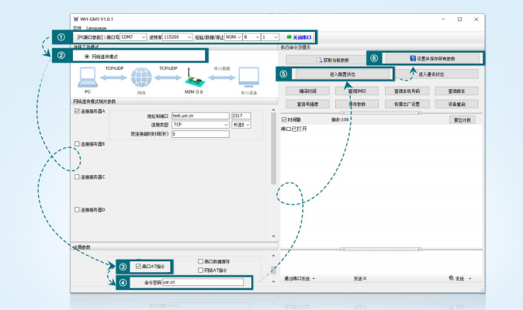
图15 设置软件示意图

4.模块重启后，从串口向模块发送“usr.cn#AT+VER”，模块接收后，会相应的固件版本号。
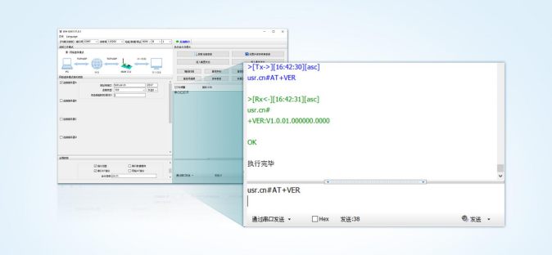
图16 设置软件示意图

网络AT指令
网络 AT 指令是指工作在透传模式下，通过网络发送密码加 AT 指令的方式去设置和查询参数。网络 AT 指令和串口 AT 指令类似，区别在于网络 AT 是使用网络下发 AT 指令，用于客户服务器设备远程查询或者修改参数使用，客户可以使用网络 AT 指令进行批量的参数修改和查询，方便对拥有的设备进行管理。
以查询固件版本号为例，发送 AT 指令。注：此处 AT 指令中的回车符用[0D]表示，实际使用中请输入正确的字符。
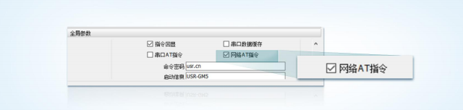
图17 网络AT指令设置软件示意图

查询当前的密码字，查询/设置指令为 AT+CMDPW。
通过软件可以看到当前的命令密码是：usr.cn。
除了做以上设置外，还要对网络连接如 Socket A ，Socket B 的设置。完成设置后，重启模块，启动完毕后，等待模块连接服务器，连接成功后，从服务器端向模块发送 usr.cn#AT+VER（注意该字符串最后有一个回车符），模块接收后，会返回响应信息。如下图：
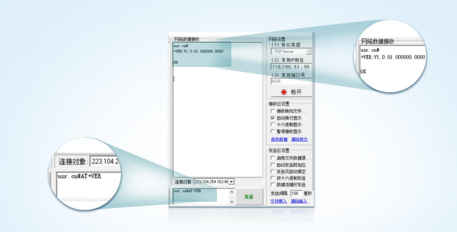

指令集
表8 指令集

序号 | 指令 | 功能描述
通用指令
01 | AT+Z | 重启模组
02 | AT+S | 保存当前设置并重启
03 | AT+CLEAR | 恢复出厂参数
04 | AT+ENTM | 退出命令模式
05 | AT+VER | 查询固件版本号
06 | AT+BUILD | 查询固件编译时间
07 | AT+IMEI | 查询IMEI号
08 | AT+SN | 查询SN码
09 | AT+PDTIME | 查询生产时间
10 | AT+ICCID | 查询ICCID码
11 | AT+CNUM | 查询本机电话号码
12 | AT+CSQ | 查询信号强度
13 | AT+CIP | 查询本地IP
14 | AT+REMOTEIP | 查询目标IP地址
15 | AT+SYSINFO | 查询连接制式
16 | AT+CCLK | 获取网络时间
17 | AT+STMSG | 查询/设置模组启动信息
18 | AT+WKMOD | 查询/设置工作模式
19 | AT+E | 查询/设置回显使能
透传相关指令
01 | AT+CMDPW | 查询/设置命令密码
02 | AT+NATEN | 查询/设置网络AT指令使能
03 | AT+UATEN | 查询/设置串口AT指令使能
04 | AT+CACHEN | 查询/设置串口缓存使能
串口参数指令
01 | AT+UART | 查询/设置串口参数
02 | AT+UARTFL | 查询/设置串口打包长度
03 | AT+UARTFT | 查询/设置串口打包时间
网络参数指令
01 | AT+APN | 查询/设置APN信息
02 | AT+SOCKAEN | 查询/设置socket A使能
03 | AT+SOCKBEN | 查询/设置socket B使能
04 | AT+SOCKA | 查询/设置socket A参数
05 | AT+SOCKB | 查询/设置socket B参数
06 | AT+SOCKALK | 查询socket A连接状态
07 | AT+SOCKBLK | 查询socket B连接状态
08 | AT+SOCKASL | 查询/设置socket A短连接使能
09 | AT+SOCKBSL | 查询/设置socket B短连接使能
10 | AT+SHORTATM | 查询/设置socket A短连接超时时间
11 | AT+SHORTBTM | 查询/设置socket B短连接超时时间
12 | AT+SOCKRSTIM | 查询/设置连接超时重启时间
注册包指令
01 | AT+REGEN | 查询/设置注册包使能
02 | AT+REGTP | 查询/设置注册包内容类型
03 | AT+REGDT | 查询/设置自定义注册信息
04 | AT+REGSND | 查询/设置注册包发送方式
心跳包指令
01 | AT+HEARTEN | 查询/设置心跳包使能
02 | AT+HEARTTP | 查询/设置心跳包的发送方式
03 | AT+HEARTDT | 查询/设置心跳包数据
04 | AT+HEARTTM | 查询/设置心跳包发送间隔

注：详细的AT指令使用过程可以参照本模块的《WH-GM5 AT指令集》。

免责声明
本文档提供有关 WH-GM5 系列产品的信息，本文档未授予任何知识产权的许可，并未以明示或暗示，或以禁止发言或其它方式授予任何知识产权许可。除在其产品的销售条款和条件声明的责任之外, 我公司概不承担任何其它责任。并且，我公司对本产品的销售和/或使用不作任何明示或暗示的担保，包括对产品的特定用途适用性，适销性或对任何专利权，版权或其它知识产权的侵权责任等均不作担保。本公司可能随时对产品规格及产品描述做出修改，恕不另行通知。

更新历史
2020-05-14 版本 V1.0.0 创立

